Guía de aprendizaje

OA (adaptado): Comprender texto narrativo, respondiendo preguntas escritas.

Nombre Estudiante |  | Curso: 3 año A
Nombre Estudiante |  | Fecha: Semana 19 (10/08 – 14/08)

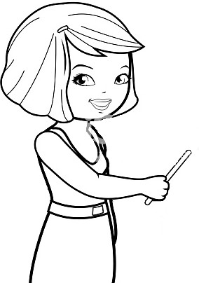
En esta clase, leerás una fábula, para luego responder preguntas. Recuerda que puedes subrayar el texto para no olvidar dónde se encuentran las respuestas.
Un abrazo a la distancia.

- Lee en voz alta el siguiente texto, recordando respetar los signos de puntuación.

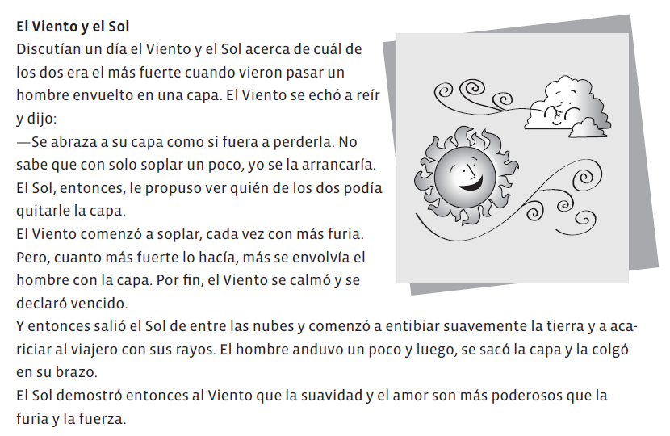

- Responde las siguientes preguntas. Recuerda escribir con letra clara y responder con respuesta completa.

- ¿Quiénes son los personajes de esta fábula?
________________________________________________________________________________
________________________________________________________________________________
________________________________________________________________________________

- ¿Por qué discutían el Viento y el Sol?
________________________________________________________________________________
________________________________________________________________________________
________________________________________________________________________________

- ¿Qué apuesta hicieron el Viento y el Sol?
________________________________________________________________________________
________________________________________________________________________________
________________________________________________________________________________

- ¿Quién ganó la apuesta y cómo lo logró?
________________________________________________________________________________
________________________________________________________________________________
________________________________________________________________________________

- ¿Qué nos enseña esta fábula? Explícalo con tus palabras.
________________________________________________________________________________
________________________________________________________________________________
________________________________________________________________________________

¡Trabajo terminado!


